Circuito UFOB de Corrida de Rua – Etapa Barreiras – 5km

O percurso foi modificado em relação ao inicialmente previsto, visando uma melhor adequação e condições de acessibilidade para a participação de pessoas com deficiência.

O percurso da corrida passará pelas seguintes vias:
– Rua Jacarandá
– Rua Jambo
– Avenida das Acácias
– Rua Louveira
– Rua Embiruçu
– Rua Cuvantã
– Rua Sibipiruna
– Rua Tarumã
– Rua dos Ipês Amarelos
– Avenida dos Ipês
– Estrada de acesso ao Barrocão

Para melhor compreensão, encaminhamos duas figuras com o percurso atualizado, bem como uma breve descrição de como se dará o trajeto:
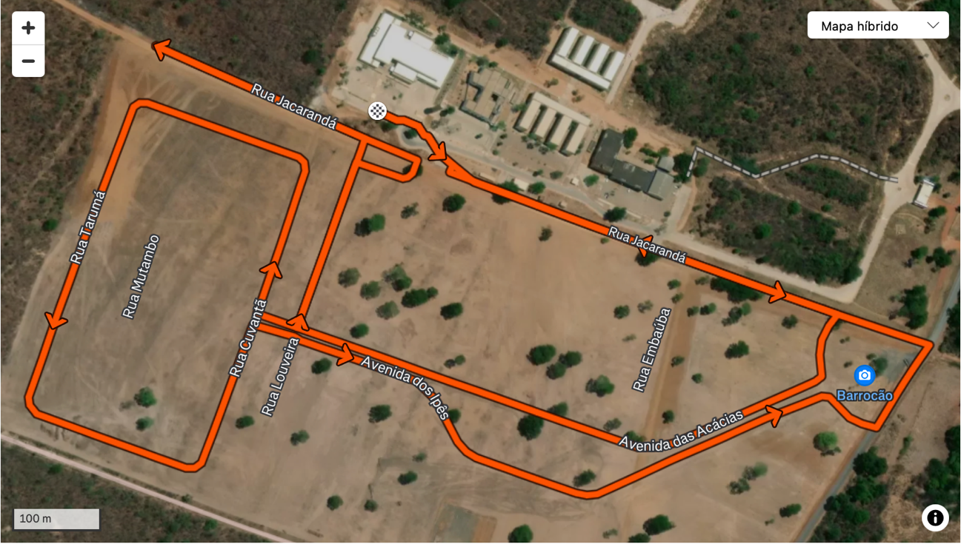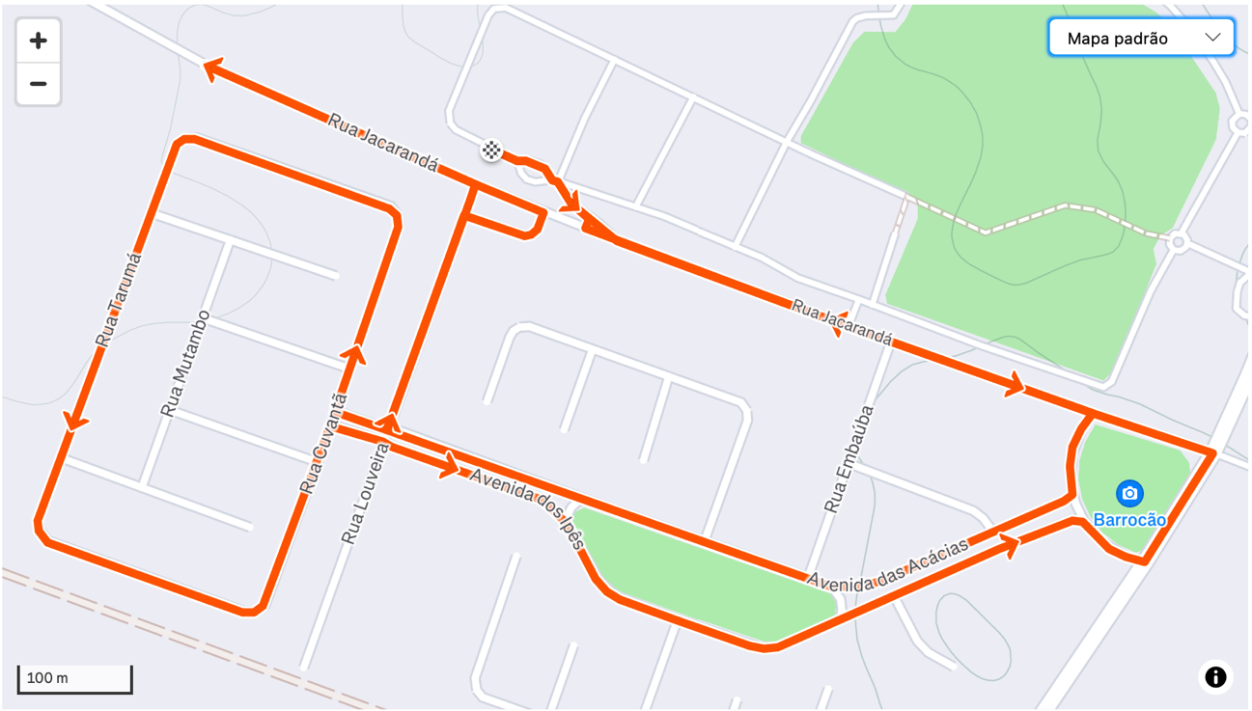

O percurso terá início dentro do campus da UFOB, com saída pelo primeiro portão de acesso à Rua Jacarandá. Seguirá pela Rua Jacarandá em direção à Rua Jambo, acessando a Avenida das Acácias. No cruzamento com a Rua Louveira, seguirá à direita, chegando até a Rua Embiruçu, por onde retornará à Rua Jacarandá, seguindo até o final do asfalto. Neste ponto fará o contorno e retornará pela Rua Jacarandá até o encontro com a Rua Louveira, onde entrará novamente à direita.
Ao alcançar a Avenida das Acácias, seguirá à direita em direção à Rua Cuvantã, subindo até a Rua Sibipiruna. Em seguida, seguirá pela Rua Tarumã até o final, descendo pela Rua dos Ipês Amarelos até reencontrar a Rua Cuvantã.
O trajeto continuará pela Avenida dos Ipês, com entrada à direita na Rua Jambo, acesso à esquerda para a estrada em direção ao Barrocão e subida novamente pela Rua Jacarandá até a entrada do campus da UFOB, onde se encerrará no mesmo ponto da largada.

Solicita-se atenção especial dos órgãos competentes para o apoio no controle de tráfego e segurança, sobretudo nos seguintes pontos:
– Rua Jacarandá, por concentrar a saída, retorno e chegada do percurso;
– Início da estrada para o Barrocão, pela necessidade de maior orientação e controle do fluxo de veículos.
Entretanto, caso sejam identificados outros pontos que demandem atenção, pedimos que nos sinalizem, de modo a assegurar que o percurso seja seguro tanto para os participantes quanto para os demais usuários das vias.

